Давыдова Наталья Игоревна, воспитатель

Муниципальное бюджетное образовательное учреждение «Детский сад общеразвивающего вида № 37» г. Усолье-Сибирское Иркутской области.

**Спортивное развлечение «Доктор Градусник»**

**Цель:**

* ОО «Здоровье» - формирование начальных представлений о здоровом образе жизни, научить детей элементам игрового массажа, развитие представлений о строении человека собственного тела, названии органов
* ОО «Безопасность» - научить развивать потребность заботится о своем здоровье, формирование представление ,что полезно для организма ,правил поведения в спортивном зале
* ОО « Социализация» - Совместная игровая деятельность, чувство командного «духа».

**Действующие лица:**

**«Доктор Градусник» - взрослый**

**«Гантелькин» - ребенок**

**Ход мероприятия.**

Гантелькин, насвистывает под музыку собирается в поход /перебирает рюкзак/

**Доктор Градусник**. Здравствуйте ребята! Здравствуй Гантелькин! Ты куда- то собираешься?

**Гантелькин**: Да, в поход! / не отрываясь от рюкзака/

**Доктор Градусник**. Ничего себе поздоровался!?

**Гантелькин**: Ай, Привет! / не прерывая свое занятие/

**Доктор Градусник**: Ой, какой не культурный! А вы, ребята знаете для чего люди здороваются при встречи?

**Дети**: Да! Они желают друг другу здоровья.

**Доктор Градусник**: Вот видишь, а ты мне и ребятам не пожелал здоровья

**Гантелькин**: /обижено./ Ну ладно! Здравствуйте, /и побежал собирать рюкзак/

**Доктор Градусник**: Гантелькин! Вот ты собираешься в поход, а зарядку ты сделал?

**Гантелькин** : Нет! А зачем?

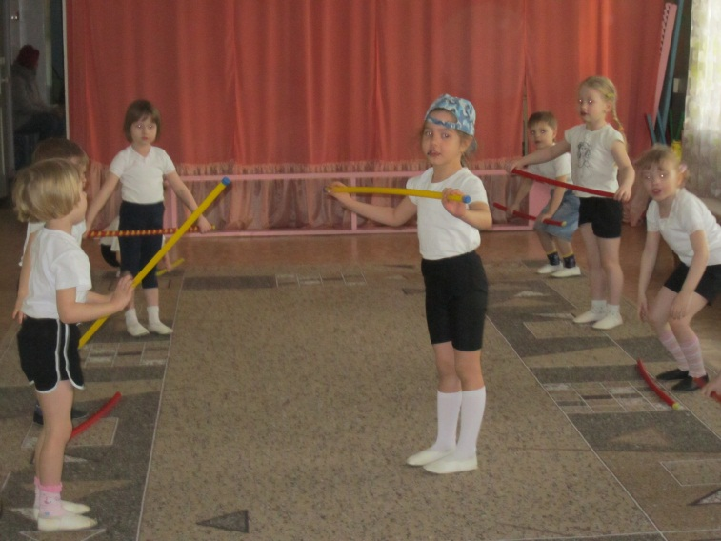**Доктор Градусник**: А вот зачем!

Чтоб росли мы смелыми, сильными, умелыми

Должны себя тренировать, свое тело изучать!/дети под музыку выполняют комплекс упражнений с гимнастическими палками/.

**Доктор Градусник**. Запомнил Гантелькин, для чего нам нужна зарядка?

**Гантелькин**: Да! Да!

**Доктор Градусник**. Знаешь, Гантелькин, а возьми нас с собой в поход!

**Гантелькин:** Да вы наверно ещё и зубы – то не чистили?

**Доктор Градусник**. Зубы то мы почистили, зарядку сделали. Правда ребята?

**Гантелькин:** А чем это вы зубы чистите?

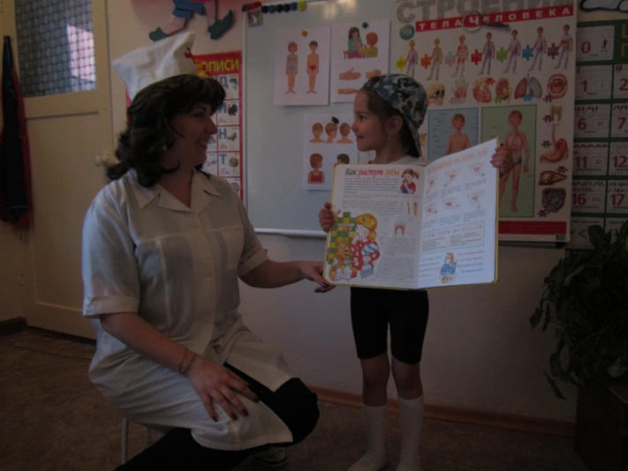**Ребенок** . Кто чистит зубы утром рано,

Не мылом даже не водой.

«Дрокошу» взять вам точно надо

Ведь Дракоша тот не злой

Почистить пастой этой, вскоре,

Зубов белее не найдешь

В «Дракоше» здесь, затем и в школе

Ты друга верного найдешь

**Гантелькин**: Ну ,ладно! Молодцы! Беру я вас в свою команду

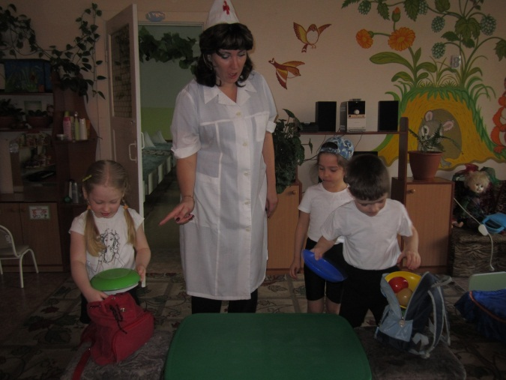Но для этого вы должны собрать набор туриста

**Доктор Градусник**. А что это за набор?

**Гантелькин**: Такой большой, умный ,а не знаешь. Ну ладно смотри

Собираясь в дальний путь

Набор туриста не забудь

Сумка термос, бутерброд

И шагай смелей в поход

**Доктор Градусник**. А я бы взял с собой в поход витаминно- брусничный морс

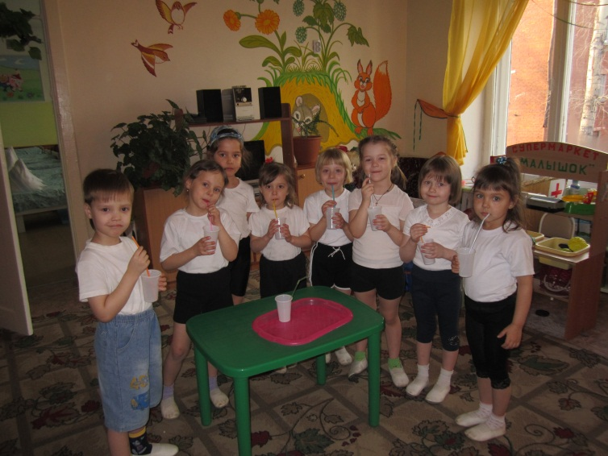**Гантелькин:** А это что такое

**Ребенок**

Бери и пей брусничный морс

Ведь это витамины

Здоровый будет рот и нос, сбежите от ангины.

**Гантелькин**: Ну ладно ,сейчас посмотрим какие вы туристы. Кто быстрее собирает рюкзак./ игра «Собираемся в поход»/

**Гантелькин**: Я составил для вас тренировочный маршрут,На пути вам встретися :мост, пещера, гора и болото /дети под музыку идут по полосе препядствия/

**Гантелькин**: И правда вы очень быстрые и смелые

**Доктор Градусник**: Да, мы очень сильные, у нас сильные руки

**Гантелькин**. Руки??? а..при…чем тут руки? Да они в походе вообще не нужны. Главное, чтобы голова работала

**Доктор Градусник**: Ребята, правильно считает Гантелькин? Не нужны нам руки?

**Доктор Градусник**: А зачем они нам нужны?

**Гантелькин**: Да! Хотелось бы знать, коль вы такие умные?

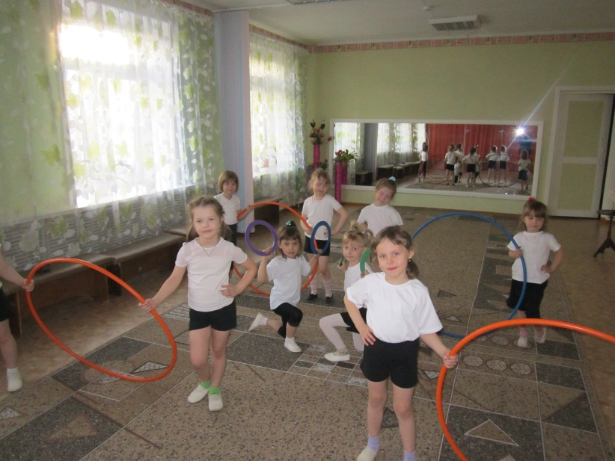**Доктор Градусник**: А еще я знаю девочек, которым руки нужны, чтобы обруч в них держать/танец с обручами/.

**Доктор Градусник**: А еще нам в походе нужны очень сильные ноги.

**Гантелькин**: Для чего нужды руки и ноги понятно, но почему очень сильные?

**Доктор Градусник**: Ну, Гантелькин?! Собрался в поход и ничего не знаешь. /ответы детей/

**Гантелькин**: А! Теперь мне все понятно. Ну-ка, ну-ка, мы сейчас проверим ваши ножки!

**Гантелькин**: Молодцы! Я прямо от вас в восторге. Все мы идем в поход /одевает рюкзак/

**Доктор Градусник**: Подожди, подожди, про руки и ноги мы знаем, а про глаза мы забыли. Их мы еще не тренировали!

**Гантелькин**: Ну, а их то, зачем? /ответы детей/

**Гантелькин:**  Ну ладно! Доктор, вы нас задерживаете!

**Доктор Градусник**: Опять ты торопишься! А вдруг ночью в кустах будет прятаться дикий зверь? То как мы об этом узнаем? Ведь ночью темно и ничего не видно /ответы детей/.

**Доктор Градусник**: А чем мы его услышим?

**Доктор Градусник**: Вот, что нам в походе нужно. Острый слух/упражнение на слух ,точечный массаж)

**Доктор Градусник** И так Гантелькин, все запомнил? Что нам в походе самое необходимое нужно.

**Гантелькин** :Рюкзак!

**Дети** Нет! Руки, ноги, глаза, уши.

**Доктор Градусник**: Вот, вы теперь полностью готовы и можете идти в поход /Игра «Ловишки/

**Доктор Градусник**. Теперь ребята вы знаете как можно тренировать свои руки, уши, глаза и ноги ,а самое главное их нужно всегда держать в чистоте.

Всегда помните и заботитесь о своем теле.

А мыс вами прощаемся .До свидания.

